
BỘ GIÁO DỤC VÀ ĐÀO TẠO
ĐẠI HỌC CẦN THƠ
TRƯỜNG CÔNG NGHỆ THÔNG TIN & TRUYỀN THÔNG KHOA CÔNG NGHỆ THÔNG TIN

BÁO CÁO HỌC PHẦN CT005 NỀN TẢNG CÔNG NGHỆ SỐ

Báo cáo thực hành

TIN HỌC VĂN PHÒNG/KỸ NĂNG SỐ

GVGD Sinh viên thực hiện
Lê Huỳnh Quốc Bảo Trần Anh Thơ
Mã số: B2605833
Khóa: K52

Cần Thơ, 09/2026

MỤC LỤC

LAB02 3
Lab02_Ex1 3
Lab02_Ex2 5
Lab02_Ex3 9
LAB03 10
Lab03_Ex1 10
Lab03_Ex2 15
LAB04 16
LAB05 22

LAB02

Lab02_Ex1

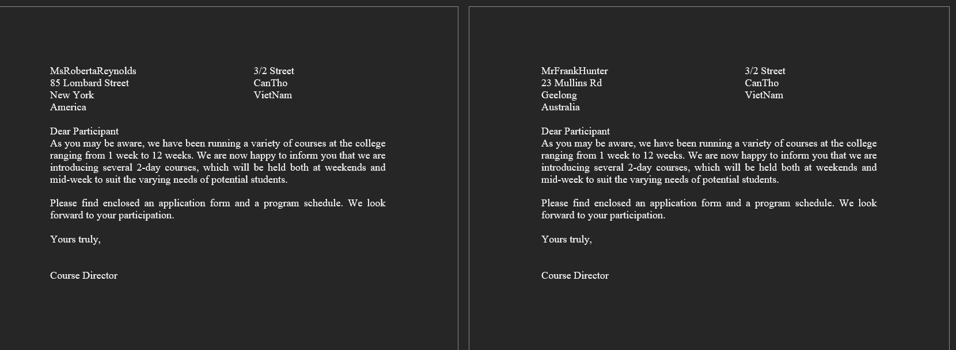

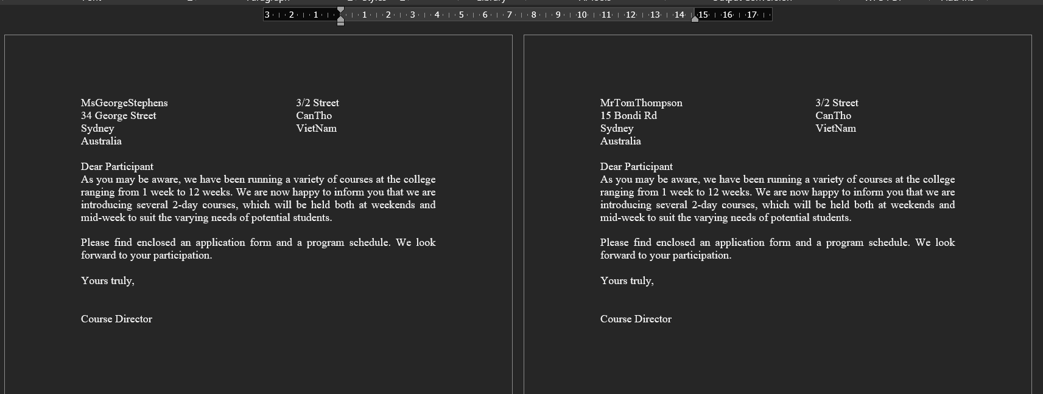

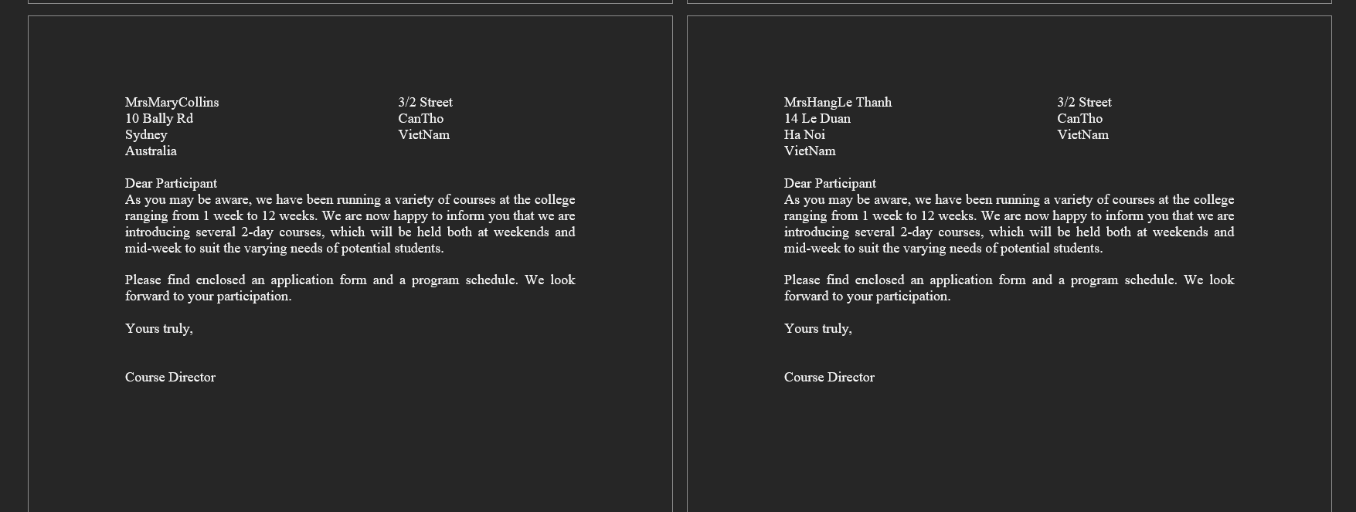

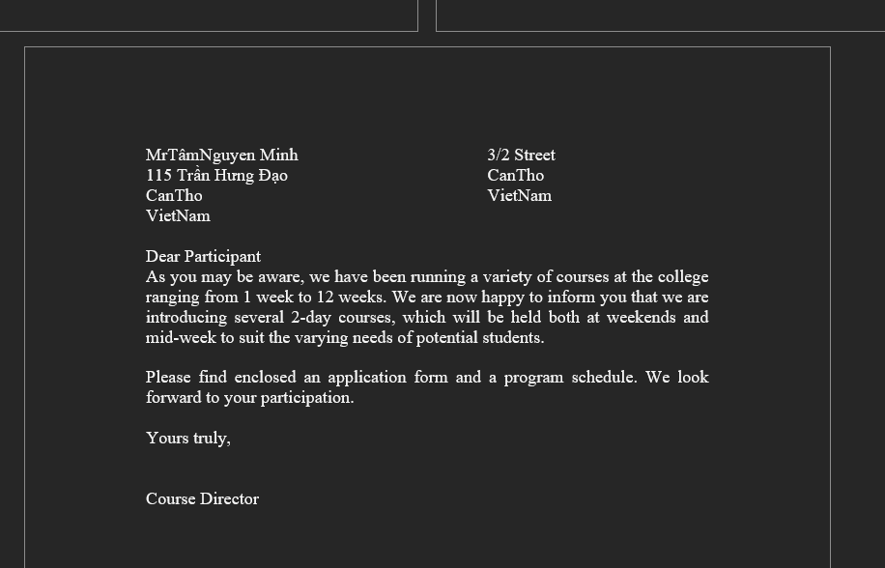

Lab02_Ex2
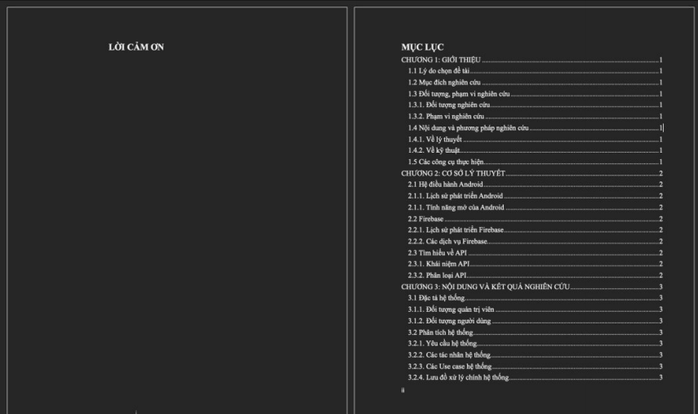

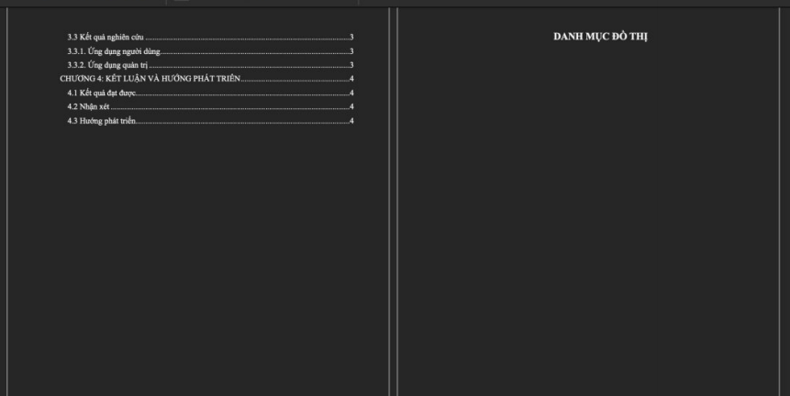

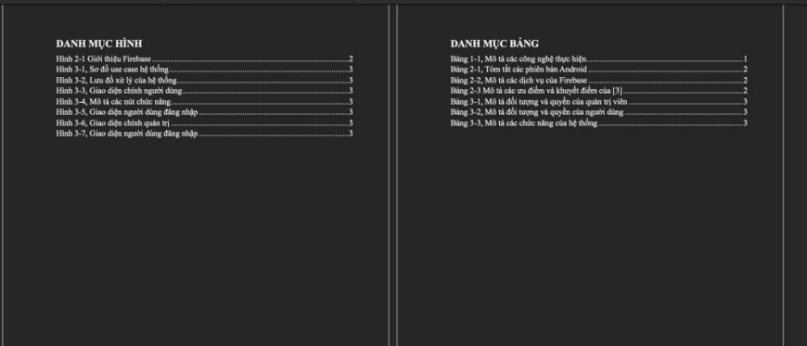

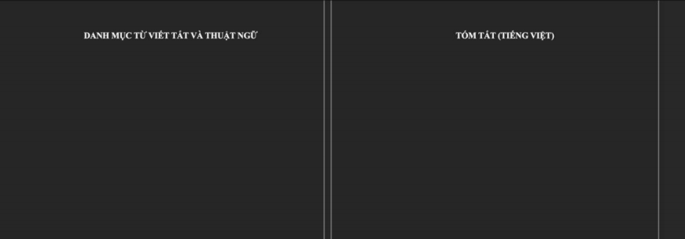

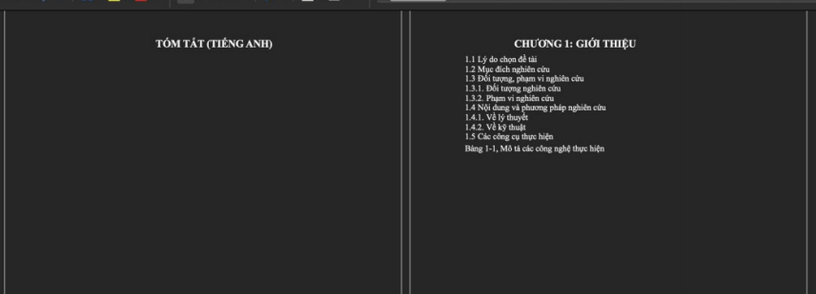

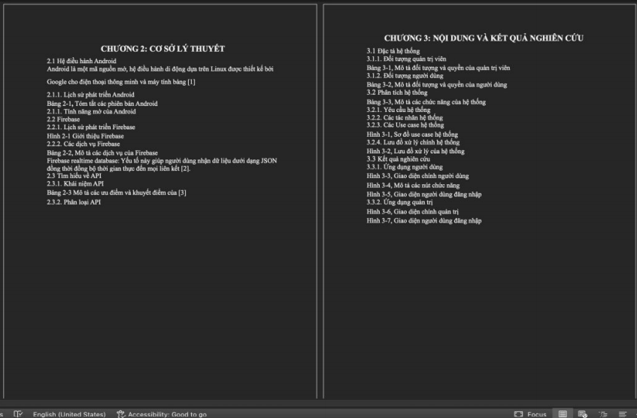

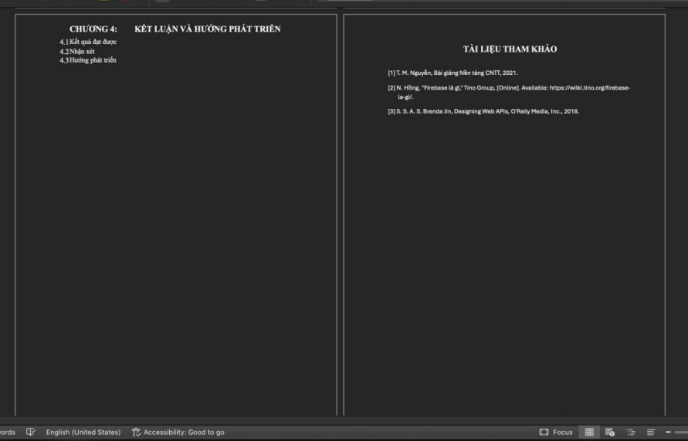

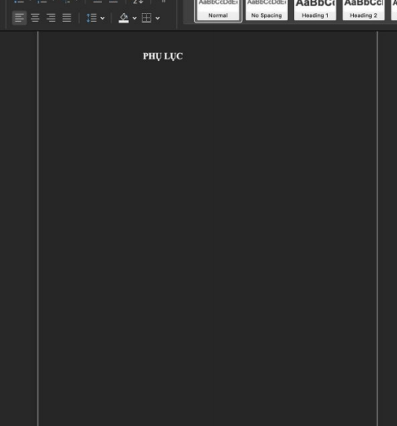

Lab02_Ex3

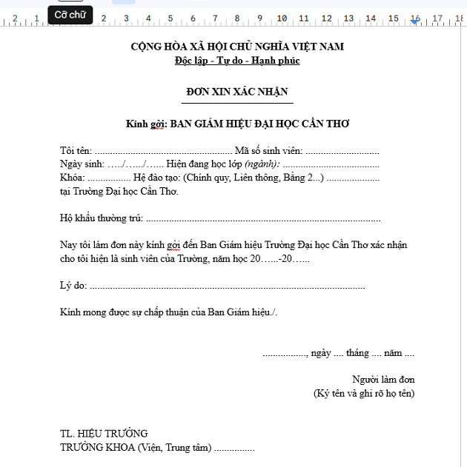

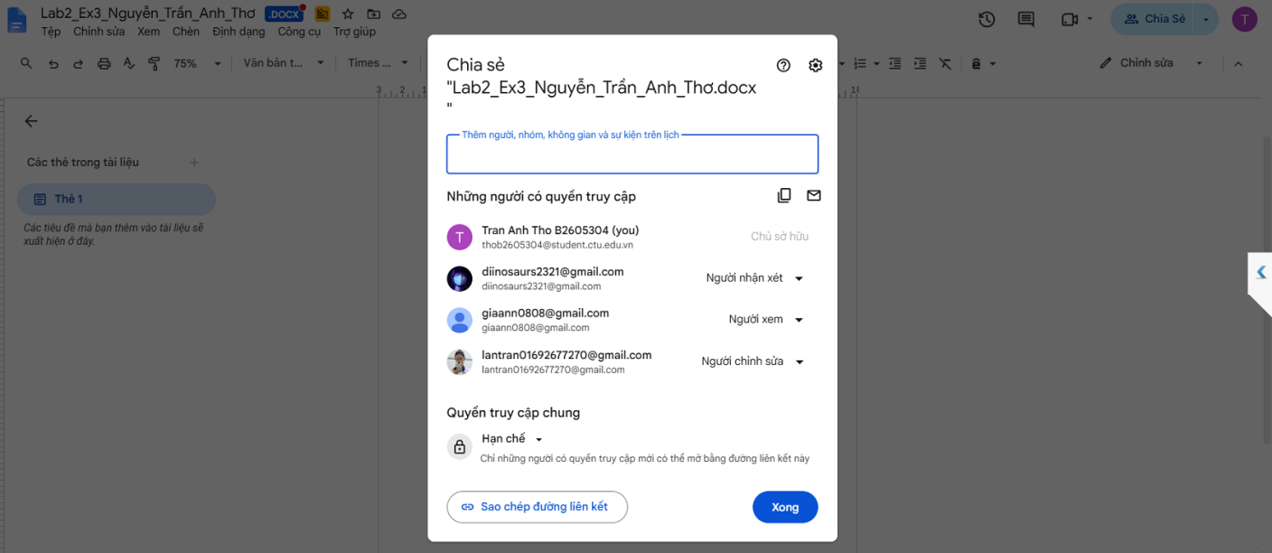

-Đường link: https://docs.google.com/document/d/1e5FYpHs_JdTIf0_EIDgb7xxdAW17hQaw/edit?usp=sharing&ouid=105422400355310879467&rtpof=true&sd=true

LAB03

Lab03_Ex1

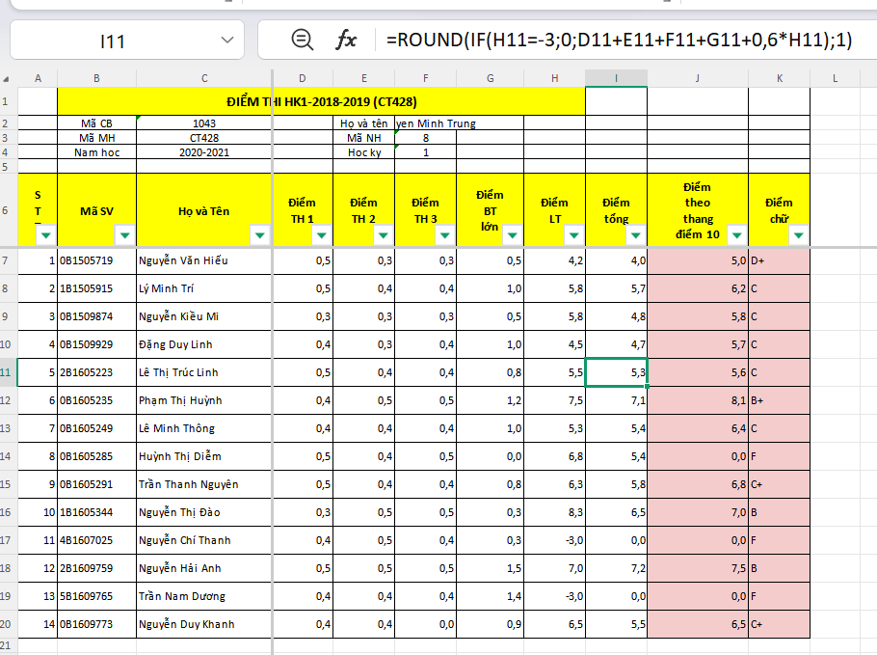

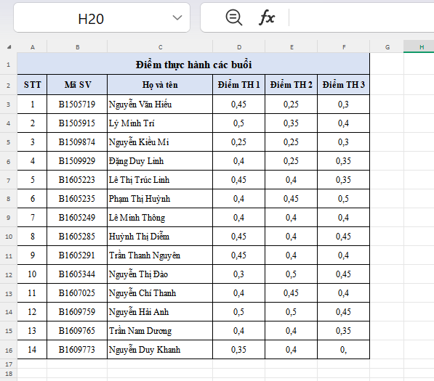

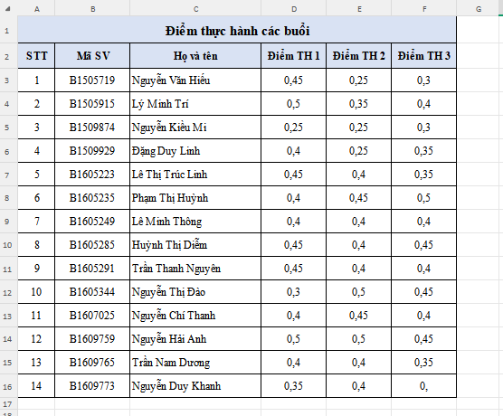

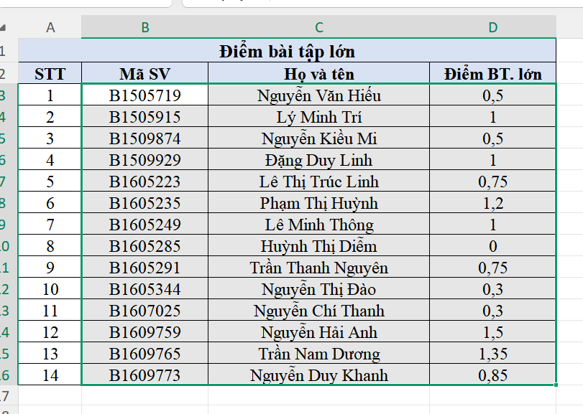

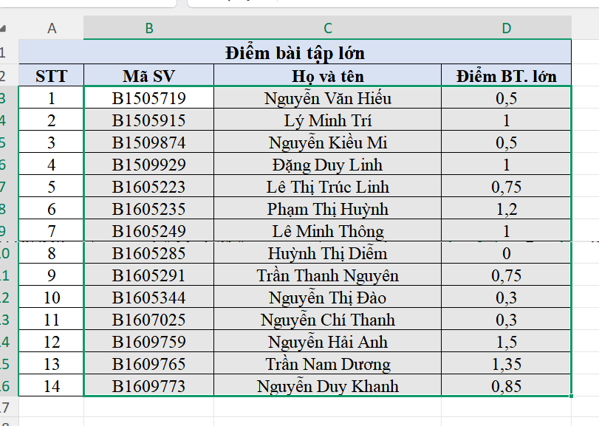

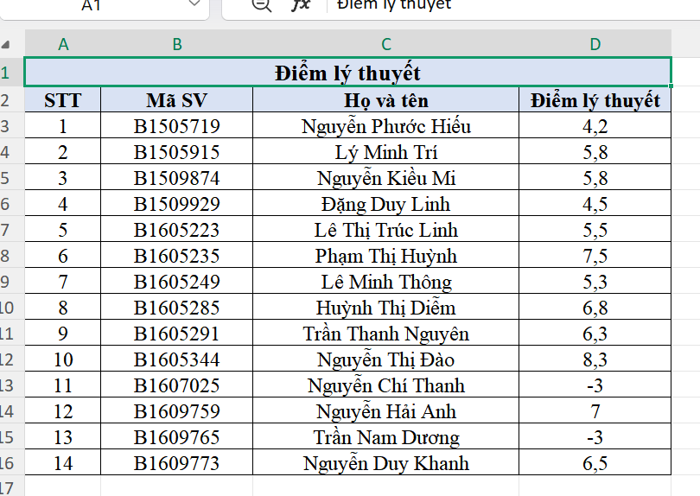

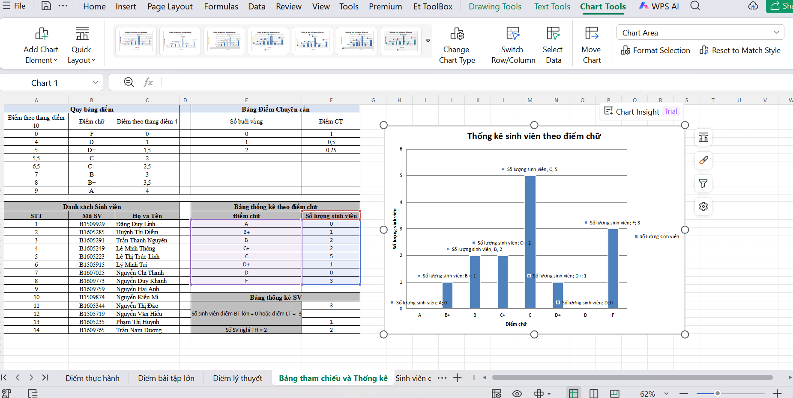

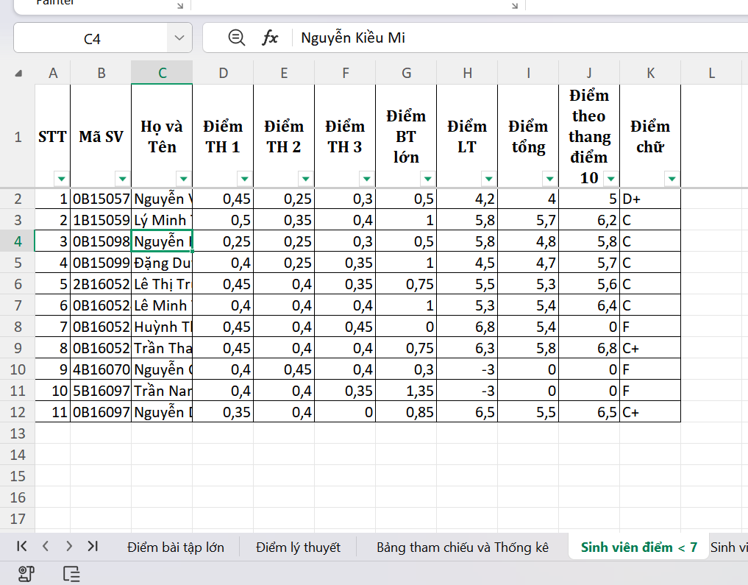

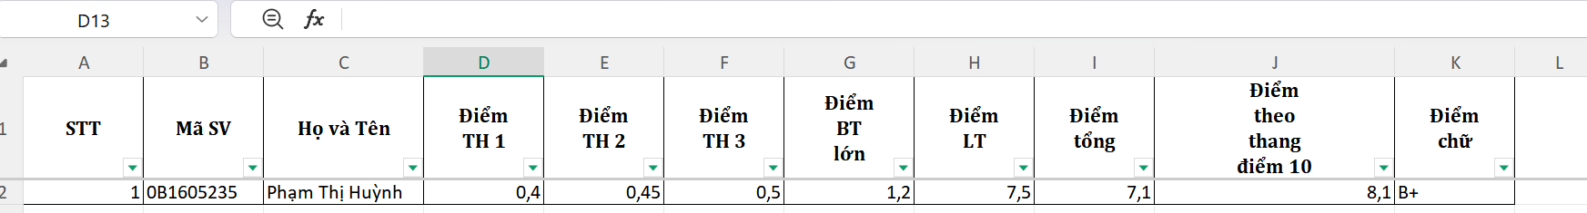

Lab03_Ex2
Link: https://docs.google.com/spreadsheets/d/1iVcN8pbtWyTls9Vs7iTYXOgDuuKxieKc/edit?usp=sharing&ouid=105422400355310879467&rtpof=true&sd=true

LAB04

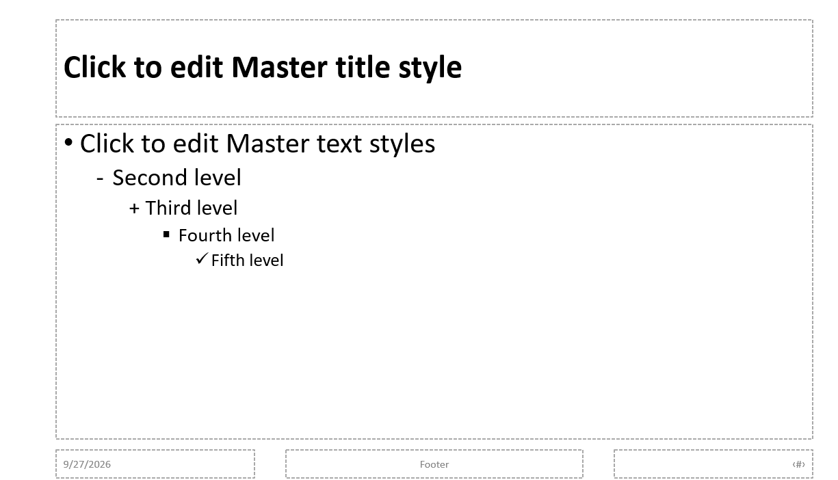

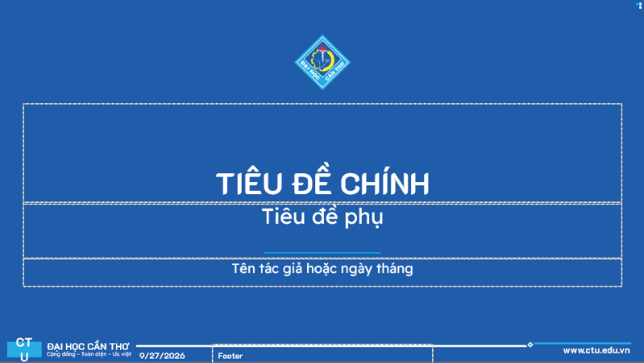

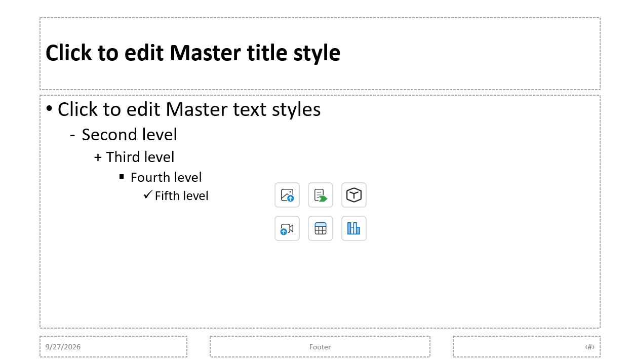

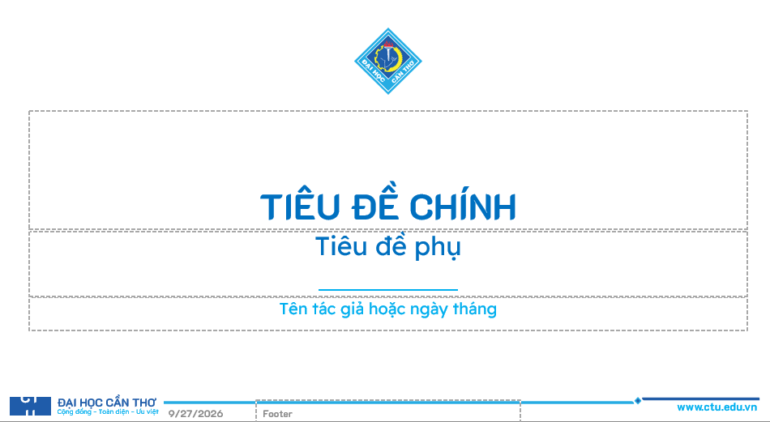

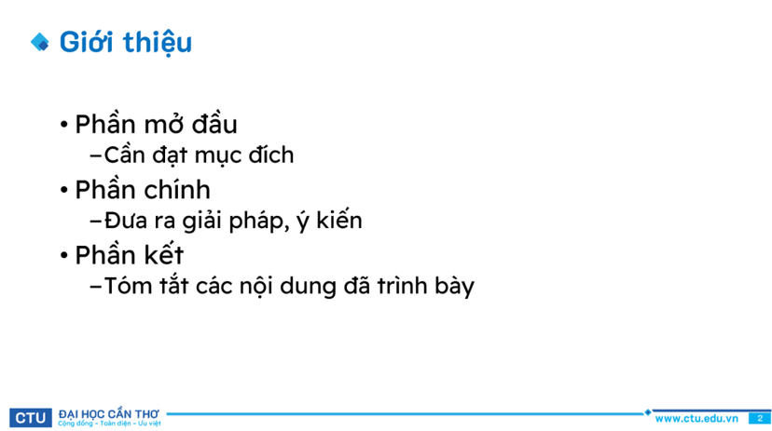

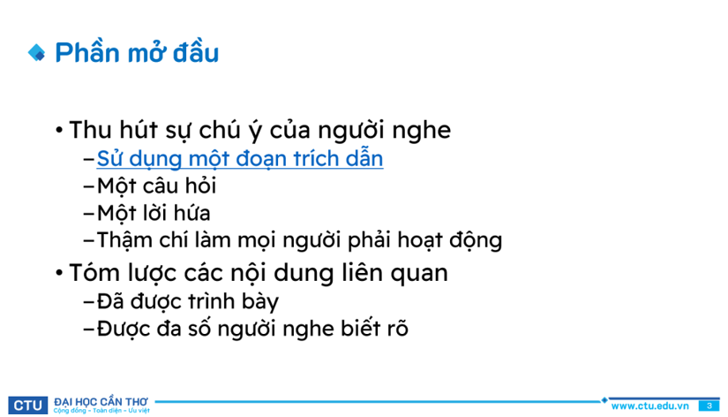

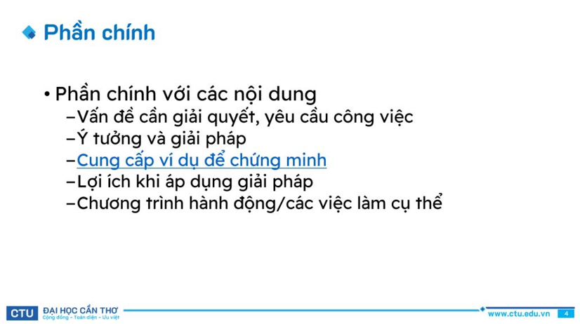

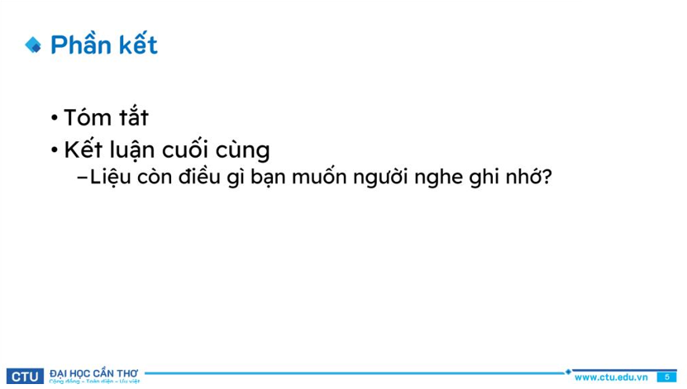

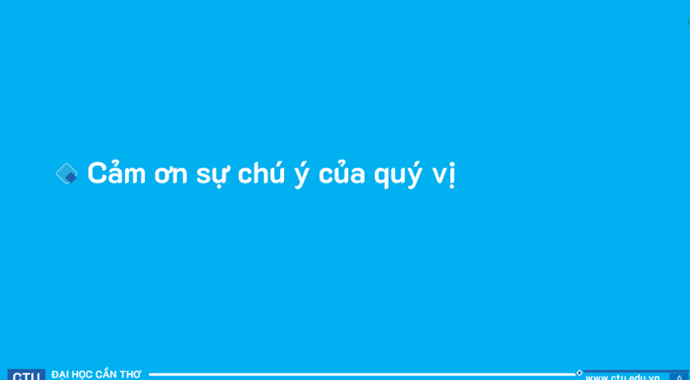

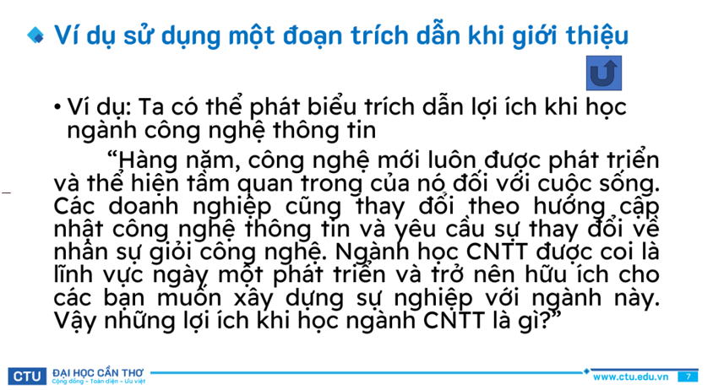




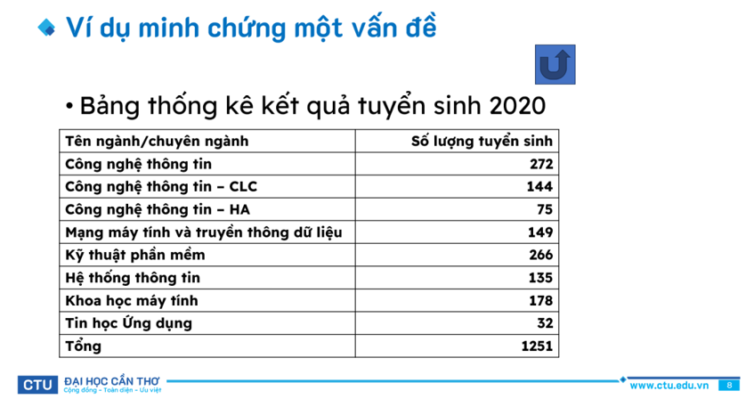

LAB05
Link: https://github.com/TranAnhTho/CT005_B2605304_Lab05

